Челпанова Светлана, ученица 6 класса МБОУ СОШ № 7 г. Туймазы РБ
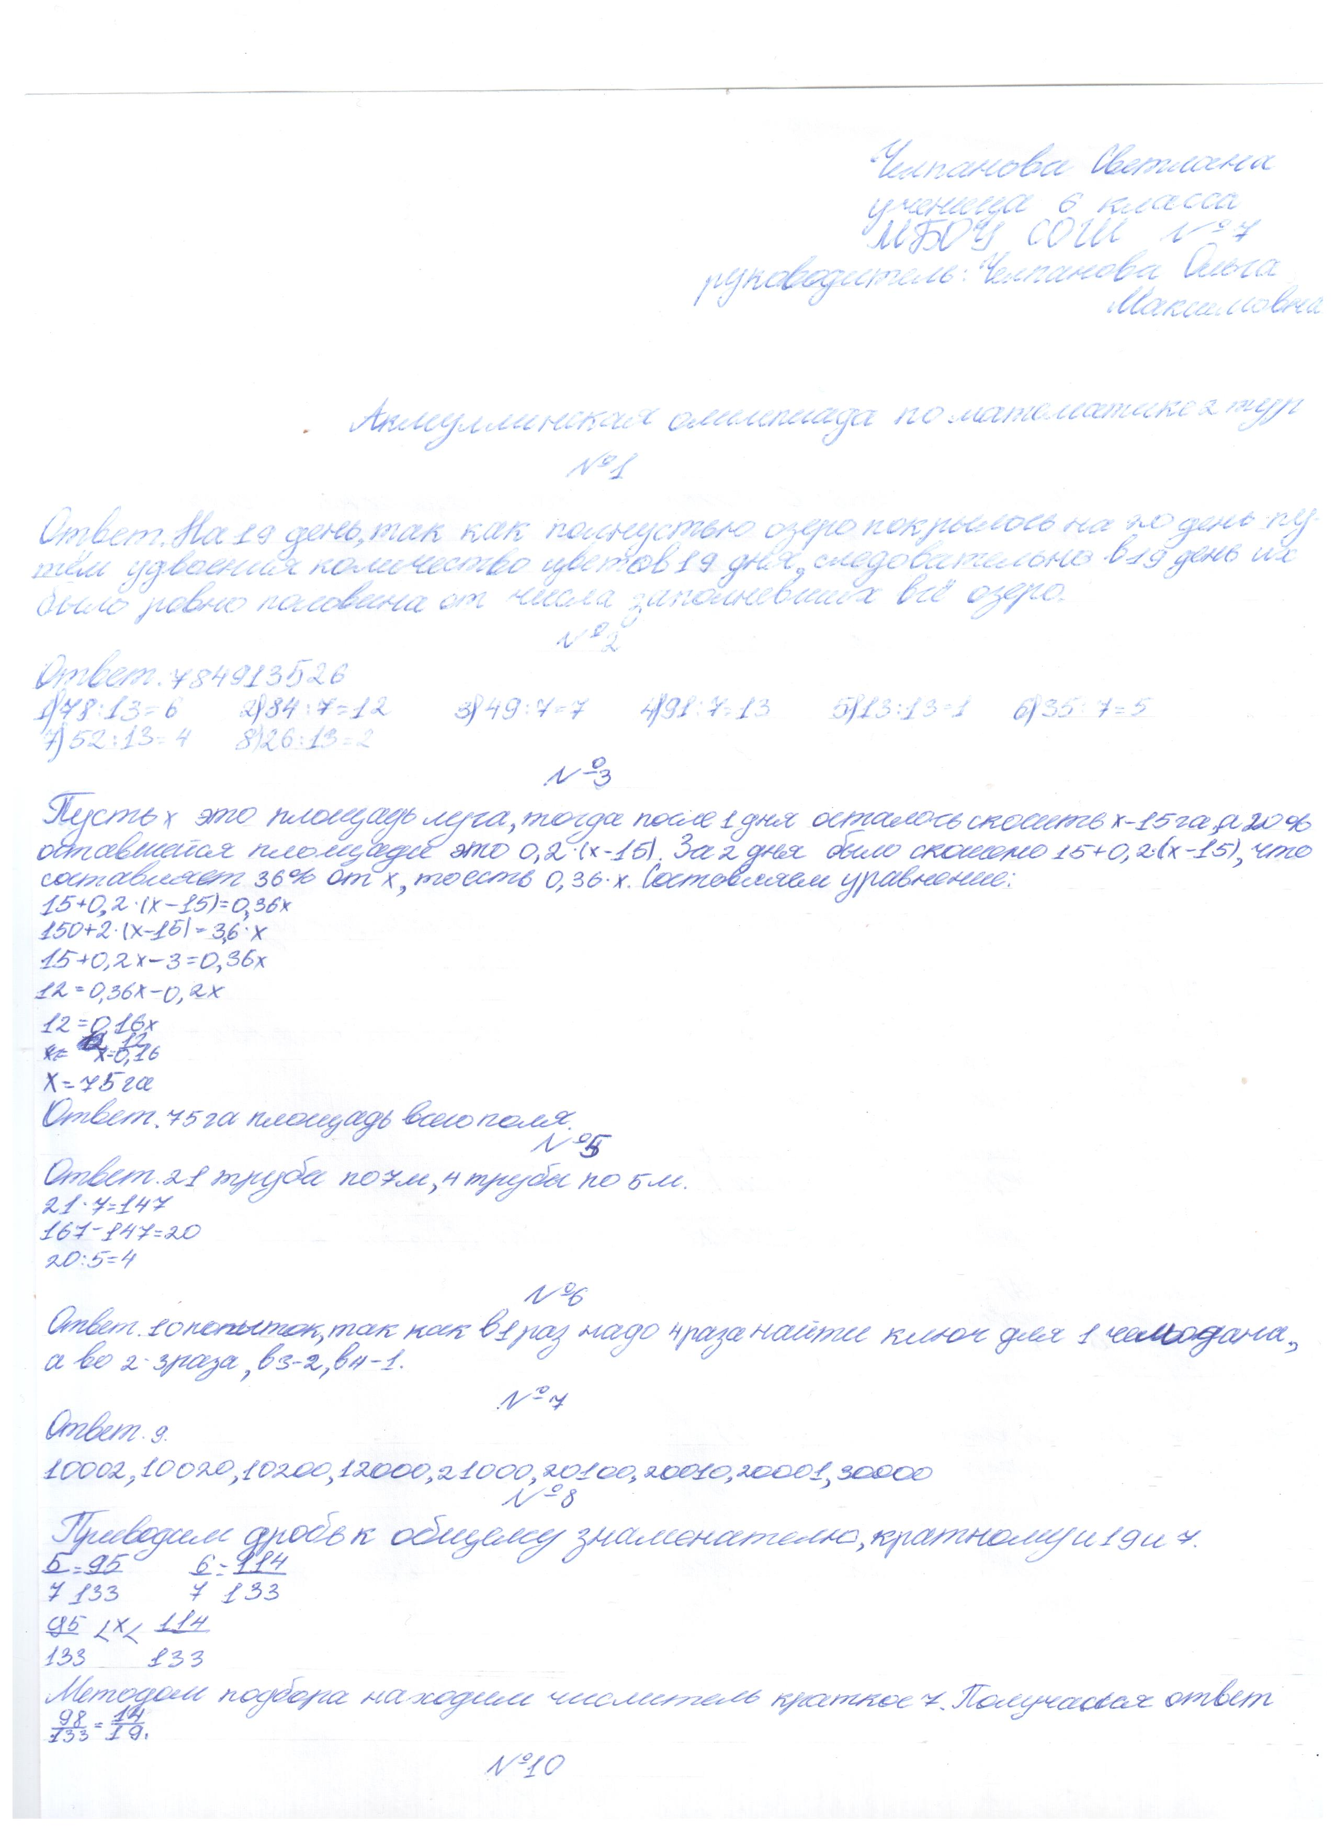
Руководитель: Челпанова Ольга Максимовна, учитель начальных классов
